TRƯỜNG THPT – TỔ TOÁN  Ngày soạn: ……/……/……… | Họ và tên giáo viên: ………………………………  Lớp dạy: …………… Ngày dạy: ……/……/………
KẾ HOẠCH BÀI DẠY MÔN TOÁN LỚP 11

Chương IV. Quan hệ song song trong không gian
Thời gian thực hiện: (Số tiết 3: T29, T30, T31)
I. MỤC TIÊU
1. Về kiến thức
- Nhận biết được vị trí tương đối của hai đường thẳng trong không gian: trùng nhau, song song, cắt nhau, chéo nhau.
- Giải thích được tính chất cơ bản của hai đường thẳng song song trong không gian; vận dụng định lí về ba đường giao tuyến và hệ quả để xác định giao tuyến, chứng minh song song.
- Vận dụng kiến thức về hai đường thẳng song song để mô tả một số hình ảnh trong thực tiễn.
2. Về năng lực
a) Năng lực chung
- Tự chủ và tự học: tự tìm hình ảnh hai đường thẳng song song, chéo nhau trong thực tế.
- Giao tiếp và hợp tác: thảo luận nhóm trên mô hình tứ diện, hình chóp.
- Giải quyết vấn đề và sáng tạo: giải thích hiện tượng mép nước, cánh cửa sổ bằng tính chất song song.
b) Năng lực đặc thù môn Toán
- Tư duy và lập luận toán học: chứng minh hai đường thẳng chéo nhau bằng phản chứng; chứng minh tứ giác là hình bình hành, hình thang.
- Mô hình hóa toán học: mô tả tuyến đường, cầu vượt, khung cửi bằng quan hệ giữa hai đường thẳng.
- Giao tiếp toán học: dùng đúng kí hiệu $a∥b$, $a∩b=\{M\}$, $a≡b$.
- Sử dụng công cụ, phương tiện học toán: mô hình que tre, GeoGebra 3D.
c) Năng lực số (Thông tư 02/2025/TT-BGDĐT, mức NC1 – THPT) và năng lực AI (Khung giáo dục AI – Quyết định 2422/QĐ-BGDĐT: NLa, NLb, NLc, NLd)
- 3.1.NC1a – Phát triển nội dung số: dựng hình chóp, giao tuyến song song trên GeoGebra 3D để kiểm chứng (HĐ2.3).
- NLa, NLc – Năng lực AI: nhận biết giới hạn của AI; kiểm chứng, đối chiếu kết quả AI: phát hiện lỗi lời giải AI (kết luận hai đường không cắt nhau thì song song) (HĐ3).
- NLb – Năng lực AI: đạo đức AI, trung thực học thuật: ghi Nhật ký sử dụng AI (HĐ3, HĐ4).
- 5.2.NC1b; 2.5.NC1a – Củng cố, luyện tập bài học trên môi trường số; an toàn, trung thực khi làm bài trực tuyến: Sử dụng hệ thống luyện tập trực tuyến do giáo viên/tổ chuyên môn tổ chức để củng cố nội dung bài học, nhận phản hồi và tự đánh giá kết quả; thực hiện đúng quy tắc an toàn, bảo mật và trung thực trong môi trường số. (Củng cố – bài luyện tập trên hệ thống Taode_thi_online.)
3. Về phẩm chất
- Chăm chỉ: vẽ hình, lập luận cẩn thận.
- Trách nhiệm: có ý thức chấp hành luật giao thông khi đi trên cầu vượt, đường trên cao.
II. THIẾT BỊ DẠY HỌC VÀ HỌC LIỆU
1. Thiết bị, học liệu truyền thống
- Giáo viên: SGK Toán 11 tập một (tr.78 – 83), kế hoạch bài dạy; máy tính, màn trình chiếu; mô hình tứ diện, hình chóp, hai tấm bìa gập; GeoGebra 3D; Phiếu học tập; mã QR bài củng cố.
- Học sinh: SGK, vở, thước; que tre/ống hút làm mô hình; đọc trước Bài 11; điện thoại (GeoGebra 3D, bài củng cố).
2. Công cụ số và AI hỗ trợ dạy học
Công cụ | Dùng ở hoạt động | Dùng để làm gì | Vai trò của GV
GeoGebra 3D | HĐ2.2, HĐ2.3 | Dựng giao tuyến song song, kiểm chứng định lí ba đường giao tuyến | Yêu cầu HS dự đoán trước
Chatbot AI – GV dùng khi chuẩn bị; HS theo nhóm | HĐ3 (Nhiệm vụ 2) | Đối chiếu lời giải "của AI" có lỗi | Thẩm định; yêu cầu ghi Nhật ký sử dụng AI
Google Classroom/Padlet; video học liệu (Phụ lục) | HĐ4 | Nộp sản phẩm nhóm | Nhận xét theo tiêu chí
Bài trắc nghiệm củng cố online (trên trang Taode_thi_online của GV; HS không cần tài khoản): https://trangtu66.github.io/Taode_thi_online/cc_bai11_t11.html – GV chiếu mã QR, theo dõi kết quả, xếp hạng trên trang quản lý (Khối 11).
Câu lệnh mẫu cho HS khi dùng chatbot AI: "Em đang học Bài Hai đường thẳng song song (Toán 11). Hãy chỉ ra bước sai trong lời giải sau (nếu có), không giải lại toàn bộ: …" (HĐ3).
III. TIẾN TRÌNH DẠY HỌC
Phân bố thời gian
Tiết (PPCT) | Hoạt động, nội dung | Thời gian (phút)
Tiết 1 (T29) | HĐ1. Mở đầu: vị trí các tuyến đường tại nút giao | 7
 | HĐ2.1. Vị trí tương đối của hai đường thẳng (HĐ1, Ví dụ 1, 2, Luyện tập 1, 2, Vận dụng 1) | 38
Tiết 2 (T30) | HĐ2.2. Tính chất của hai đường thẳng song song (HĐ2, HĐ3, Ví dụ 3, Luyện tập 3) | 20
 | HĐ2.3. Định lí về ba đường giao tuyến (HĐ4, Ví dụ 4, Luyện tập 4, Vận dụng 2) | 25
Tiết 3 (T31) | HĐ3. Luyện tập – Nhiệm vụ 1 (Bài tập 4.9 – 4.14) | 24
 | HĐ3. Luyện tập – Nhiệm vụ 2 (Trạm kiểm chứng AI) | 5
 | HĐ4. Vận dụng (Bài 4.15, Em có biết?); giao nhiệm vụ nhóm | 9
 | Củng cố: sơ đồ tư duy, trắc nghiệm online, chuẩn bị bài sau | 7
Tổng | 3 tiết | 135
TIẾT 1 (T29)
1. Hoạt động 1: Mở đầu (7 phút)
a) Mục tiêu: Gợi nhu cầu mô tả vị trí tương đối giữa các tuyến đường trong không gian.
b) Nội dung:
Video mở đầu (0 phút 51 giây; ảnh thật, lồng tiếng và phụ đề tiếng Việt): https://trangtu66.github.io/Taode_thi_online/mon/toan/video/lop11/VIDEO_MoDau_TOAN11_Bai11_HaiDuongThangSongSong.mp4. GV chiếu đầu tiết (bản Full HD trên máy: KHBD_TOAN10\video_mo_dau\t11_bai11); HS quét mã QR để xem lại. Video chỉ nêu tình huống, câu hỏi – không nói đáp án.

SGK tr.78. Để giải quyết vấn đề tắc đường ở các thành phố lớn, có rất nhiều giải pháp được đưa ra. Trong đó giải pháp xây dựng các hệ thống cầu vượt, đường hoặc đường sắt trên cao đã và đang được đưa vào thực tế ở Việt Nam. Toán học mô tả vị trí tương quan giữa các tuyến đường trên như thế nào? (Hình 4.13: tuyến đường bộ (1), (2), tuyến đường vành đai trên cao (3), tuyến đường sắt trên cao (4).)
c) Sản phẩm: Dự đoán của HS: có tuyến cắt nhau, có tuyến song song, có tuyến "không cắt cũng không song song".
d) Tổ chức thực hiện:
- Giao nhiệm vụ: GV chiếu video mở đầu (0 phút 51 giây). Sau video, GV chiếu Hình 4.13.
- Thực hiện nhiệm vụ: HS thảo luận cặp đôi.
- Báo cáo, thảo luận: 2 HS trả lời.
- Kết luận, nhận định: GV dẫn vào mục 1.
2. Hoạt động 2: Hình thành kiến thức mới (83 phút)
2.1. Vị trí tương đối của hai đường thẳng (38 phút)
a) Mục tiêu: HS nhận biết bốn vị trí tương đối; xác định cặp đường thẳng chéo nhau.
b) Nội dung:
HĐ1 (SGK tr.78). Hình 4.13 minh hoạ bốn tuyến đường (được coi là thẳng) tại một nút giao ở Hà Nội. a) Hai tuyến đường nào giao nhau? b) Hai tuyến đường nào không giao nhau? c) Hai tuyến đường nào song song?
Cho hai đường thẳng $a$ và $b$ trong không gian.
- Nếu $a$ và $b$ cùng nằm trong một mặt phẳng thì ta nói $a$ và $b$ đồng phẳng. Khi đó, $a$ và $b$ có thể cắt nhau, song song với nhau hoặc trùng nhau.
- Nếu $a$ và $b$ không cùng nằm trong bất kì mặt phẳng nào thì ta nói $a$ và $b$ chéo nhau. Khi đó, ta cũng nói $a$ chéo với $b$, hoặc $b$ chéo với $a$.
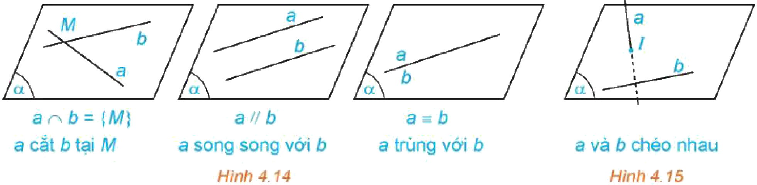
? (SGK tr.79). Hãy tìm một số hình ảnh về hai đường thẳng song song, hai đường thẳng chéo nhau trong thực tiễn (khung cửi dệt vải, các tia laser an ninh…).
Nhận xét. Hai đường thẳng song song là hai đường thẳng đồng phẳng và không có điểm chung. Có đúng một mặt phẳng chứa hai đường thẳng song song. Hai đường thẳng không có điểm chung thì có thể song song hoặc chéo nhau.
Ví dụ 1. Cho hai hình bình hành $ABCD$ và $ABEF$ không cùng nằm trong một mặt phẳng (H.4.16). a) Quan sát bốn đường thẳng $AB$, $BC$, $CD$, $DA$. Chỉ ra các cặp đường thẳng cắt nhau, các cặp đường thẳng song song. b) Trong ba đường thẳng $AB$, $AF$, $BE$ có hai đường thẳng nào chéo nhau hay không?
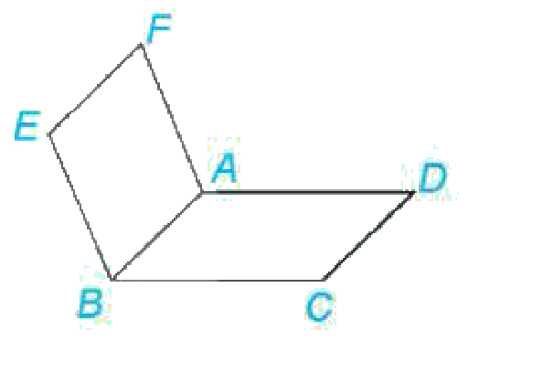
Giải. a) Các cặp đường thẳng cắt nhau là $AB$ và $BC$, $AB$ và $DA$, $BC$ và $CD$, $CD$ và $DA$. Các cặp đường thẳng song song là $AB$ và $CD$, $DA$ và $BC$. b) Các đường thẳng $AB$, $AF$, $BE$ cùng nằm trong mặt phẳng $\left(ABEF\right)$ nên trong ba đường thẳng đó không có hai đường thẳng nào chéo nhau.
Luyện tập 1. Cho hình chóp $S.ABCD$ có đáy $ABCD$ là hình bình hành (H.4.17). a) Trong các đường thẳng $AB$, $AC$, $CD$, hai đường thẳng nào song song, hai đường thẳng nào cắt nhau? b) Gọi $M$, $N$ lần lượt là hai điểm thuộc hai cạnh $SA$, $SB$. Trong các đường thẳng $SA$, $MN$, $AB$ có hai đường thẳng nào chéo nhau hay không?
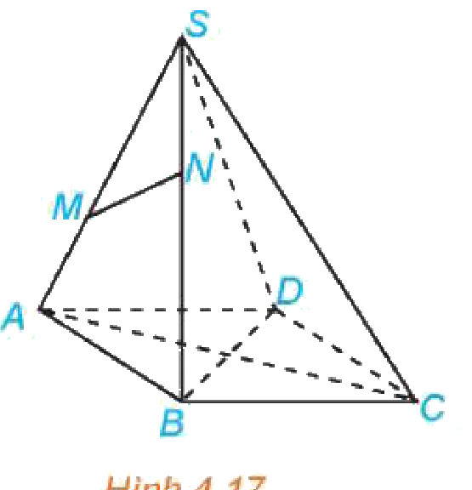
Ví dụ 2. Cho hình tứ diện $ABCD$ (H.4.18). Hai đường thẳng $AB$ và $CD$ có chéo nhau hay không? Chỉ ra các cặp đường thẳng chéo nhau có trong hình tứ diện đó.
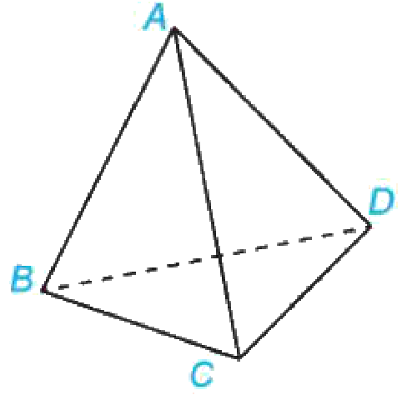
Giải. Nếu hai đường thẳng $AB$ và $CD$ không chéo nhau thì chúng cùng thuộc một mặt phẳng. Khi đó bốn điểm $A$, $B$, $C$, $D$ đồng phẳng, trái với giả thiết $ABCD$ là hình tứ diện. Do đó, hai đường thẳng $AB$ và $CD$ chéo nhau. Lập luận tương tự, ta thấy trong tứ diện $ABCD$ còn có các cặp đường thẳng chéo nhau là $AC$ và $BD$, $AD$ và $BC$.
Luyện tập 2. Trong hình chóp tứ giác $S.ABCD$ (H.4.19), chỉ ra những đường thẳng: a) Chéo với đường thẳng $SA$; b) Chéo với đường thẳng $BC$.
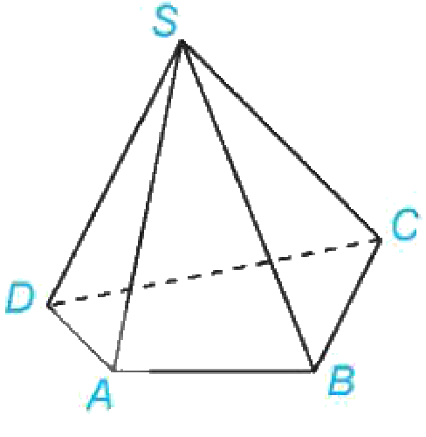
Vận dụng 1. Một chiếc gậy được đặt một đầu dựa vào tường và đầu kia trên mặt sàn (H.4.20). Hỏi có thể đặt chiếc gậy đó song song với một trong các mép tường hay không?
c) Sản phẩm:
HĐ1 (quan sát Hình 4.13): a) hai tuyến đường bộ (1) và (2) giao nhau; b) các tuyến ở độ cao khác nhau như (3) và (4), (2) và (4) không giao nhau; c) tuyến (1) song song với tuyến (4), tuyến (2) song song với tuyến (3) – GV chốt: có những cặp đường không giao nhau nhưng cũng không song song (chéo nhau).
Luyện tập 1: a) $AB∥CD$; $AB$ cắt $AC$, $AC$ cắt $CD$. b) Không có hai đường thẳng nào chéo nhau vì chúng cùng nằm trong $\left(SAB\right)$.
Luyện tập 2 (SGV): a) $BC$, $CD$; b) $SA$, $SD$.
Vận dụng 1 (SGV): không thể. Gậy phải dựa vào tường (có lực tương tác ở đầu gậy với tường) nên không thể nằm trọn trên tường; gậy nối một điểm trên sàn với một điểm trên tường nên không song song với mép tường nào.
d) Tổ chức thực hiện:
- Giao nhiệm vụ: GV nêu HĐ1, khung kiến thức; chiếu khung cửi, tia laser.
- Thực hiện nhiệm vụ: Cặp đôi làm Ví dụ 1, Luyện tập 1; GV hướng dẫn Ví dụ 2 (phản chứng); HS làm Luyện tập 2, thử nghiệm Vận dụng 1 với cây thước.
- Báo cáo, thảo luận: HS trình bày.
- Kết luận, nhận định: GV chốt bốn vị trí tương đối; cách chứng minh hai đường thẳng chéo nhau.
TIẾT 2 (T30)
2.2. Tính chất của hai đường thẳng song song (20 phút)
a) Mục tiêu: HS hiểu tính chất tồn tại duy nhất, tính chất bắc cầu; vận dụng chứng minh hình bình hành.
b) Nội dung:
HĐ2 (SGK tr.80). Trong không gian, cho một đường thẳng $d$ và một điểm $M$ không nằm trên $d$ (H.4.21). Gọi $\left(P\right)$ là mặt phẳng chứa $M$ và $d$. a) Trên mặt phẳng $\left(P\right)$ có bao nhiêu đường thẳng đi qua $M$ và song song với $d$? b) Nếu một đường thẳng đi qua $M$ và song song với $d$ thì đường thẳng đó có thuộc mặt phẳng $\left(P\right)$ hay không?
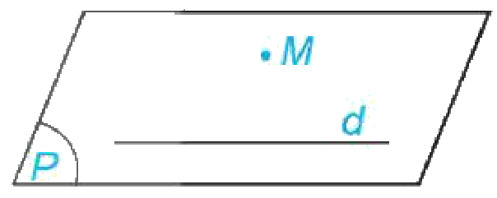
Trong không gian, qua một điểm không nằm trên đường thẳng cho trước, có đúng một đường thẳng song song với đường thẳng đã cho.
HĐ3. Quan sát lớp học và tìm hai đường thẳng song song với mép trên của bảng. Hai đường thẳng đó có song song với nhau hay không?
Trong không gian, hai đường thẳng phân biệt cùng song song với đường thẳng thứ ba thì song song với nhau.
Ví dụ 3 (SGK tr.81). Cho tứ diện $ABCD$. Gọi $M$, $N$, $P$, $Q$, $R$, $S$ lần lượt là trung điểm của các đoạn thẳng $AB$, $CD$, $AD$, $BC$, $AC$, $BD$ (H.4.22). a) Chứng minh rằng tứ giác $MPNQ$ là hình bình hành. b) Chứng minh rằng các đoạn thẳng $MN$, $PQ$, $RS$ cùng đi qua trung điểm của mỗi đoạn.
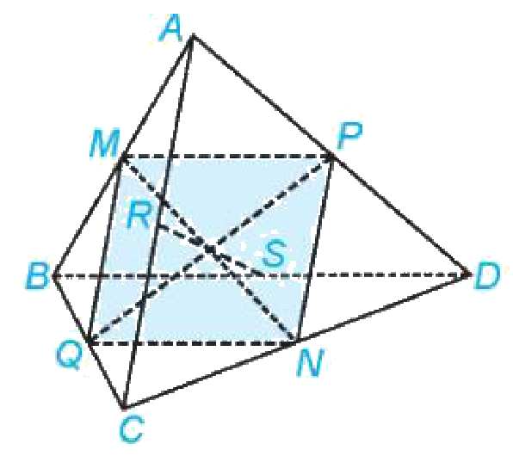
Giải. a) Trong tam giác $ABC$, ta có $MQ$ là đường trung bình nên $MQ∥AC$ và $MQ=\frac{1}{2}AC$. Tương tự với tam giác $ACD$, ta có $PN∥AC$ và $PN=\frac{1}{2}AC$. Do đó $MQ∥PN$ và $MQ=PN$, suy ra tứ giác $MPNQ$ là hình bình hành. b) Từ câu a suy ra hai đoạn thẳng $MN$ và $PQ$ cắt nhau tại trung điểm của mỗi đoạn. Tương tự, hai đoạn thẳng $MN$ và $RS$ cắt nhau tại trung điểm của mỗi đoạn. Do đó, các đoạn thẳng $MN$, $PQ$, $RS$ cùng đi qua trung điểm của mỗi đoạn.
Luyện tập 3. Trong Ví dụ 1, chứng minh rằng bốn điểm $C$, $D$, $E$, $F$ đồng phẳng và tứ giác $CDFE$ là hình bình hành.
c) Sản phẩm:
HĐ2: a) một; b) có (đường thẳng đó cùng $d$ xác định một mặt phẳng chứa $M$ và $d$, trùng $\left(P\right)$). HĐ3: có.
Luyện tập 3 (SGV): $CD∥AB$, $EF∥AB$ nên $CD∥EF$; $CD=AB=EF$. Do đó $C$, $D$, $E$, $F$ đồng phẳng và $CDFE$ là hình bình hành.
d) Tổ chức thực hiện:
- Giao nhiệm vụ: GV nêu HĐ2, HĐ3 (quan sát lớp học).
- Thực hiện nhiệm vụ: HS trả lời; nhóm làm Ví dụ 3, Luyện tập 3.
- Báo cáo, thảo luận: HS nhắc dấu hiệu nhận biết hình bình hành.
- Kết luận, nhận định: GV chốt: tiên đề song song và tính chất bắc cầu vẫn đúng trong không gian.
2.3. Định lí về ba đường giao tuyến (25 phút)
a) Mục tiêu: HS hiểu định lí, hệ quả; vận dụng xác định giao tuyến (3.1.NC1a).
b) Nội dung:
HĐ4 (SGK tr.81). Cho hai mặt phẳng $\left(P\right)$ và $\left(Q\right)$ cắt nhau theo giao tuyến $c$. Một mặt phẳng $\left(R\right)$ cắt $\left(P\right)$ và $\left(Q\right)$ lần lượt theo các giao tuyến $a$ và $b$ khác $c$. a) Nếu hai đường thẳng $a$ và $c$ cắt nhau tại $M$ thì đường thẳng $b$ có đi qua $M$ hay không (H.4.23)? Giải thích vì sao. b) Nếu hai đường thẳng $a$ và $c$ song song với nhau thì hai đường thẳng $b$ và $c$ có song song với nhau hay không (H.4.24)? Giải thích vì sao.
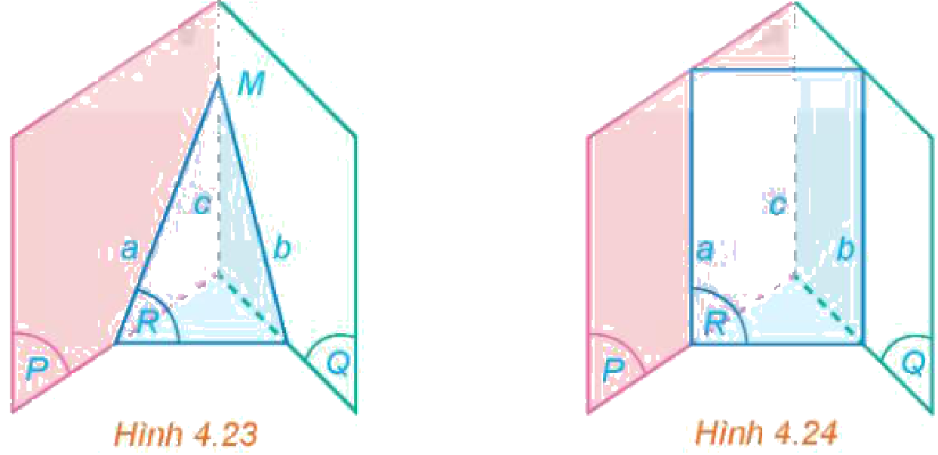
Định lí về ba đường giao tuyến. Nếu ba mặt phẳng đôi một cắt nhau theo ba giao tuyến phân biệt thì ba giao tuyến đó đồng quy hoặc đôi một song song với nhau.
Chú ý. Từ kết quả trên có thể suy ra rằng: Nếu hai mặt phẳng chứa hai đường thẳng song song với nhau thì giao tuyến của chúng (nếu có) song song với hai đường thẳng đó hoặc trùng với một trong hai đường thẳng đó.
Ví dụ 4 (SGK tr.82). Cho hình chóp $S.ABCD$ có đáy $ABCD$ là hình bình hành (H.4.25). Xác định giao tuyến của hai mặt phẳng $\left(SAB\right)$ và $\left(SCD\right)$.
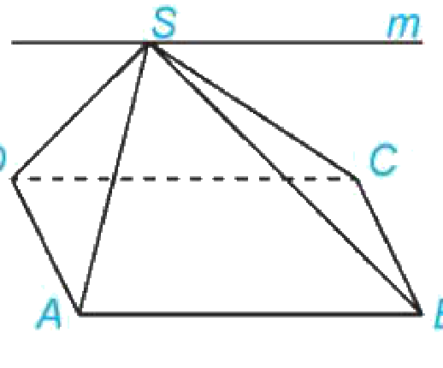
Giải. Hai mặt phẳng $\left(SAB\right)$ và $\left(SCD\right)$ có điểm chung $S$ và chứa hai đường thẳng song song là $AB$ và $CD$. Do đó, giao tuyến của hai mặt phẳng $\left(SAB\right)$ và $\left(SCD\right)$ là đường thẳng $m$ đi qua $S$ và song song với $AB$, $CD$.
Luyện tập 4. Trong Ví dụ 4, hãy xác định giao tuyến của hai mặt phẳng $\left(SAD\right)$ và $\left(SBC\right)$.
Vận dụng 2. Một bể kính chứa nước có đáy là hình chữ nhật được đặt nghiêng như Hình 4.26. Giải thích tại sao đường mép nước $AB$ song song với cạnh $CD$ của bể nước.
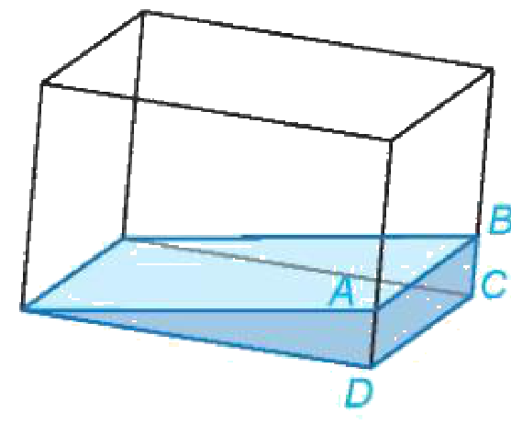
c) Sản phẩm:
HĐ4 (SGV): a) $M∈a⊂(R)$, $M∈c⊂(Q)$ nên $M∈(R)∩(Q)=b$: $a$, $b$, $c$ đồng quy. b) Nếu $b$ cắt $c$ thì theo a, $a$ cắt $c$ – vô lí; vậy $b∥c$.
Luyện tập 4 (SGV): giao tuyến của $\left(SAD\right)$ và $\left(SBC\right)$ là đường thẳng qua $S$ và song song với $AD$.
Vận dụng 2 (SGV): xét mặt phẳng $\left(ABCD\right)$ và mặt nước: hai mặt phẳng này chứa hai đường thẳng song song là $CD$ và cạnh đối diện với $CD$ trên đáy bể. Do đó giao tuyến $AB$ của hai mặt phẳng song song với $CD$.
d) Tổ chức thực hiện:
- Giao nhiệm vụ: Nhóm dùng ba tấm bìa mô phỏng HĐ4.
- Thực hiện nhiệm vụ: HS giải thích; GV dựng trên GeoGebra 3D; HS làm Ví dụ 4, Luyện tập 4, Vận dụng 2.
- Báo cáo, thảo luận: 2 HS trình bày.
- Kết luận, nhận định: GV chốt định lí, hệ quả và cách tìm giao tuyến khi chỉ biết một điểm chung.
Video tham khảo: Hình học – Bài 1. Đường thẳng và mặt phẳng trong không gian – Toán 11 (SGK mới) – kênh Thầy Nguyễn Phan Tiến – https://www.youtube.com/watch?v=Gv3TsSuU1tw (HS xem phần vị trí tương đối của hai đường thẳng).
TIẾT 3 (T31)
3. Hoạt động 3: Luyện tập (29 phút)
a) Mục tiêu: HS vận dụng giải bài tập; phát hiện lỗi lời giải AI (NLa, NLc).
b) Nội dung:
Nhiệm vụ 1 (24 phút): Bài tập 4.9 – 4.14 (SGK tr.82 – 83; Phụ lục).
Nhiệm vụ 2 (5 phút): Phiếu học tập số 3 – "Trạm kiểm chứng AI" (Phụ lục).
c) Sản phẩm:
Đáp án ở Phụ lục; Nhật ký sử dụng AI.
d) Tổ chức thực hiện:
Nhiệm vụ 1:
- Giao nhiệm vụ: Mức 1 – 2: 4.9 – 4.12; Mức 3: 4.13, 4.14.
- Thực hiện nhiệm vụ: HS làm cá nhân, vẽ hình.
- Báo cáo, thảo luận: 3 HS trình bày 4.10, 4.11, 4.13.
- Kết luận, nhận định: GV chốt: đường trung bình, tính chất bắc cầu, hệ quả ba đường giao tuyến.
Nhiệm vụ 2:
- Giao nhiệm vụ: Nhóm nhận lời giải AI.
- Thực hiện nhiệm vụ: Nhóm tìm lỗi.
- Báo cáo, thảo luận: 2 nhóm trình bày.
- Kết luận, nhận định: GV chốt.
4. Hoạt động 4: Vận dụng (9 phút trên lớp; nhiệm vụ nhóm thực hiện ngoài giờ)
a) Mục tiêu: HS giải thích hiện tượng thực tế; tìm hiểu mặt hyperbol; dùng AI có trách nhiệm (NLb).
b) Nội dung:
4.15 (Đố vui, SGK tr.83). Khi hai cánh cửa sổ hình chữ nhật được mở, dù ở vị trí nào, thì hai mép ngoài của chúng luôn song song với nhau (H.4.29). Hãy giải thích tại sao. Nếu hai cánh cửa sổ có dạng hình thang như Hình 4.30 thì có vị trí nào của hai cánh cửa để hai mép ngoài của chúng song song với nhau hay không?
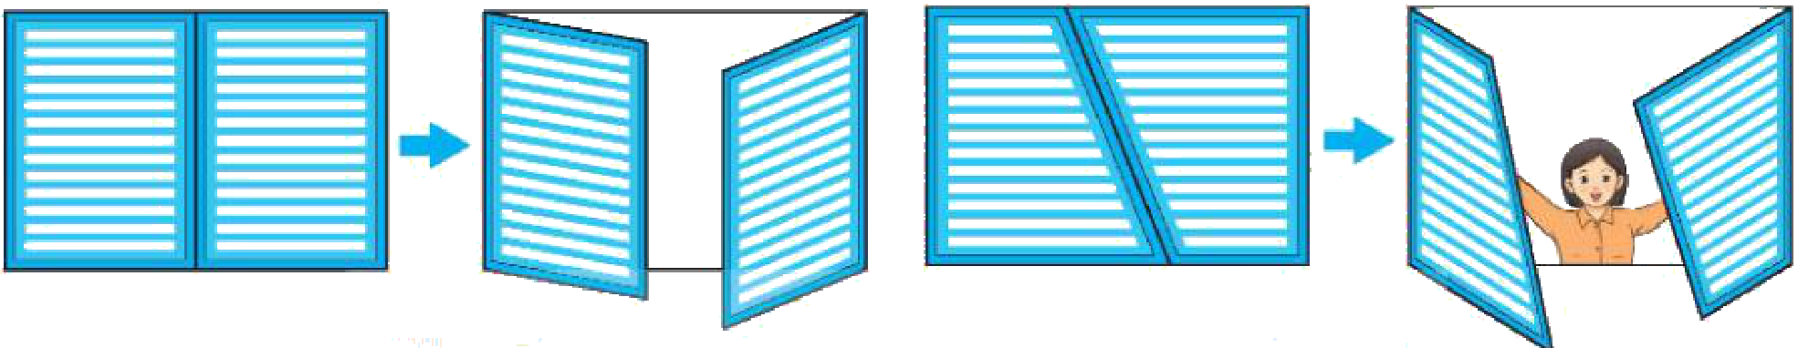
Em có biết? (SGK tr.83). Quay đường thẳng $d$ quanh đường thẳng $Δ$: nếu $d∥Δ$ được mặt trụ, nếu $d$ cắt $Δ$ được mặt nón, nếu $d$ chéo $Δ$ thường được mặt hyperbol (hyperboloid) – xuất hiện nhiều trong kiến trúc, có thể dựng bằng nan tre, que tính, đũa.
Nhiệm vụ nhóm "Mặt hyperbol bằng nan tre" (làm ngoài giờ): dùng nan tre/que xiên và hai vòng tròn bìa dựng mô hình mặt hyperbol; quay video quá trình; giải thích vai trò của các cặp đường thẳng chéo nhau; nộp ảnh, video và Nhật ký sử dụng AI.
c) Sản phẩm:
4.15: mỗi mép ngoài song song với trục bản lề của cánh đó (cạnh đối của hình chữ nhật); hai trục bản lề cùng thẳng đứng nên song song; theo tính chất bắc cầu hai mép ngoài song song. Với cánh hình thang: mép ngoài không song song với trục bản lề, nên nói chung không song song; HS thử nghiệm bằng mô hình bìa để tìm vị trí (ví dụ khi hai cánh cùng đóng thì hai mép trùng nhau).
Mô hình mặt hyperbol của nhóm.
d) Tổ chức thực hiện:
- Giao nhiệm vụ: GV dùng mô hình hai tấm bìa làm cánh cửa.
- Thực hiện nhiệm vụ: HS thử nghiệm, giải thích.
- Báo cáo, thảo luận: 2 HS trình bày.
- Kết luận, nhận định: GV chốt; giao nhiệm vụ nhóm.
5. Củng cố bài học (7 phút, cuối Tiết 3)
a) Mục tiêu: HS hệ thống lại kiến thức của bài bằng sơ đồ tư duy; tự đánh giá mức độ đạt yêu cầu cần đạt qua câu hỏi trắc nghiệm; biết bài học của tiết sau. Sử dụng hệ thống luyện tập trực tuyến do giáo viên/tổ chuyên môn tổ chức để củng cố nội dung bài học, nhận phản hồi và tự đánh giá kết quả; thực hiện đúng quy tắc an toàn, bảo mật và trung thực trong môi trường số (5.2.NC1b; 2.5.NC1a).
b) Nội dung: (1) Sơ đồ tư duy của bài học; (2) 6 câu trắc nghiệm nhiều phương án lựa chọn và 1 câu trắc nghiệm đúng sai; (3) Chuẩn bị cho tiết học sau (dưới đây).
c) Sản phẩm: Nội dung các nhánh sơ đồ tư duy do HS nêu; câu trả lời trắc nghiệm của HS (đáp án và lời giải chi tiết ở dưới); HS ghi tên bài học tiết sau vào vở.
d) Tổ chức thực hiện:
- Sơ đồ tư duy (2 phút): GV chiếu sơ đồ tư duy chỉ có tên 4 nhánh, yêu cầu HS nêu nội dung từng nhánh; GV lần lượt hiện nội dung đầy đủ để HS đối chiếu, chụp hoặc chép vào vở.
- Giao nhiệm vụ trắc nghiệm (7 phút): GV chiếu mã QR; HS quét mã, nhập họ tên, lớp và làm 7 câu trong 7 phút rồi nộp bài (HS không có điện thoại: GV chiếu từng câu, HS giơ thẻ A, B, C, D và Đúng/Sai). Thứ tự câu và phương án được đảo ngẫu nhiên cho từng HS nên khi chữa bài, GV và HS gọi theo nội dung, không gọi theo chữ cái.
- Thực hiện, báo cáo: HS làm bài độc lập. GV xem nhanh bảng xếp hạng; với câu có tỉ lệ sai cao, mời 1 HS chọn đúng giải thích cách làm.
- Kết luận, nhận định: GV nhận xét kết quả; HS chưa đạt làm lại các câu sai ở nhà theo lời giải chi tiết.
- Chuẩn bị bài sau (1 phút): GV thông báo tên bài học tiết sau; HS ghi vào vở.
(1) Sơ đồ tư duy bài học
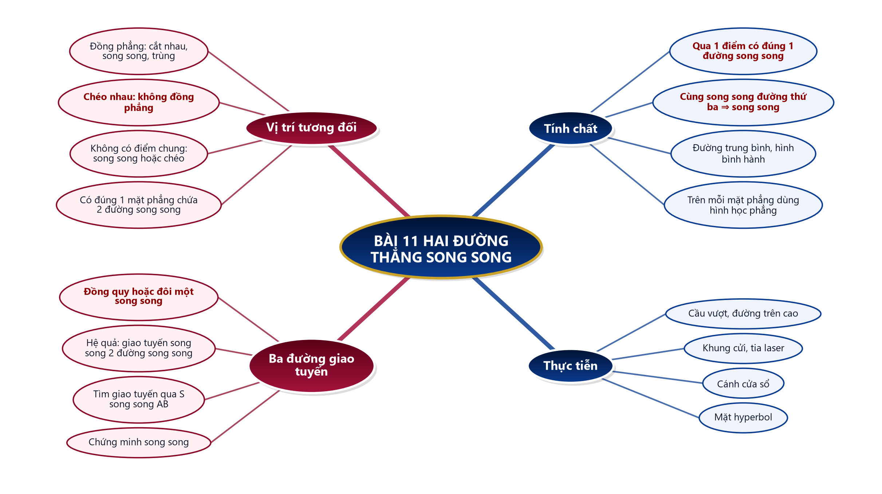
(2) Câu hỏi trắc nghiệm
 | BÀI TRẮC NGHIỆM CỦNG CỐ ONLINE – BÀI 11. HAI ĐƯỜNG THẲNG SONG SONG  Đường link: https://trangtu66.github.io/Taode_thi_online/cc_bai11_t11.html  HS quét mã QR bằng điện thoại (camera hoặc Zalo) hoặc mở đường link, nhập họ tên, lớp rồi làm 7 câu dưới đây. Nộp bài xong, hệ thống chấm điểm theo thang 10 và hiện lời giải chi tiết từng câu.
Phần I. Câu trắc nghiệm nhiều phương án lựa chọn
Câu 1 (Nhận biết). Hai đường thẳng được gọi là chéo nhau nếu
A. chúng không có điểm chung | B. chúng không cùng nằm trong bất kì mặt phẳng nào
C. chúng cùng nằm trong một mặt phẳng và không cắt nhau | D. chúng cắt nhau
Câu 2 (Nhận biết). Trong tứ diện $ABCD$, cặp đường thẳng nào chéo nhau?
A. $AD$ và $BD$ | B. $AB$ và $BC$ | C. $AC$ và $CD$ | D. $AB$ và $CD$
Câu 3 (Thông hiểu). Hình chóp $S.ABCD$ có đáy là hình bình hành. Giao tuyến của $\left(SAB\right)$ và $\left(SCD\right)$ là đường thẳng
A. qua $S$ và song song với $AB$ | B. $SA$
C. qua $S$ và song song với $AD$ | D. $SC$
Câu 4 (Thông hiểu). Cho tứ diện $ABCD$; $M$, $N$, $P$, $Q$ lần lượt là trung điểm của $AB$, $CD$, $AD$, $BC$. Tứ giác $MPNQ$ là
A. tứ giác không phẳng | B. hình thang không là hình bình hành
C. hình bình hành | D. hình chữ nhật trong mọi trường hợp
Câu 5 (Thông hiểu). Qua một điểm $M$ không nằm trên đường thẳng $d$ có bao nhiêu đường thẳng song song với $d$?
A. $1$ | B. $0$ | C. $2$ | D. Vô số
Câu 6 (Vận dụng). Ba mặt phẳng đôi một cắt nhau theo ba giao tuyến phân biệt $a$, $b$, $c$; biết $a∥b$. Khi đó
A. $c$ cắt $a$ | B. $c$ song song với $a$ và $b$
C. $c$ chéo $a$ | D. $a$, $b$, $c$ đồng quy
Phần II. Câu trắc nghiệm đúng sai
Câu 7 (Vận dụng – thực tiễn). Một nhà kho sấy cà phê ở Vĩnh Thạnh có khung dạng hình hộp chữ nhật; mái che là hai tấm tôn phẳng gặp nhau theo đường nóc. Xét tính đúng, sai:
a) Hai cột đứng ở hai góc nhà kho song song với nhau.
b) Một cột đứng và một xà ngang ở mặt tường đối diện (không có điểm chung với cột) có thể chéo nhau.
c) Hai đường thẳng không có điểm chung thì luôn song song.
d) Nếu hai mép mái (hai cạnh dưới của hai tấm tôn) song song với nhau thì đường nóc song song với chúng.
Đáp án và lời giải chi tiết
(Đáp án ghi theo thứ tự gốc trong KHBD; khi chữa bài online, gọi theo nội dung phương án vì thứ tự đã được xáo trộn.)
Câu | 1 | 2 | 3 | 4 | 5 | 6 | 7
Đáp án | B | D | A | C | A | B | a) Đ  b) Đ  c) S  d) Đ
Câu 1. Theo định nghĩa; hai đường thẳng không có điểm chung có thể song song hoặc chéo nhau.
Câu 2. $AB$ và $CD$ không có đỉnh chung và không đồng phẳng.
Câu 3. Hai mặt phẳng có điểm chung $S$ và chứa hai đường thẳng song song $AB$, $CD$ nên giao tuyến qua $S$ và song song với $AB$, $CD$.
Câu 4. $MQ∥AC∥PN$ và $MQ=PN=\frac{1}{2}AC$.
Câu 5. Có đúng một đường thẳng song song với $d$.
Câu 6. Theo định lí về ba đường giao tuyến, ba giao tuyến đồng quy hoặc đôi một song song; $a∥b$ nên đôi một song song.
Câu 7.
a) Đúng. Các cạnh bên của hình hộp chữ nhật song song với nhau.
b) Đúng. Chúng không cùng nằm trong một mặt phẳng.
c) Sai. Có thể chéo nhau.
d) Đúng. Hệ quả của định lí ba đường giao tuyến.
(3) Chuẩn bị cho tiết học sau
Bài 12. Đường thẳng và mặt phẳng song song (PPCT: T32, T33). HS đọc trước SGK tr.84 – 87.
IV. KIỂM TRA, ĐÁNH GIÁ
Hoạt động | Hình thức đánh giá | Công cụ | Tiêu chí (thông báo trước cho HS)
HĐ1, HĐ2 | Quan sát; vấn đáp | Ví dụ, Luyện tập 1 – 4 | Xác định đúng vị trí tương đối; tìm đúng giao tuyến
HĐ3 | Chấm chéo; đánh giá nhóm | Bài 4.9 – 4.14; Phiếu HT số 3 | Giải đúng Mức 1 – 2; chỉ ra đúng lỗi AI
HĐ4 | Đánh giá sản phẩm nhóm | Bảng tiêu chí | Theo bảng tiêu chí
Củng cố | Tự đánh giá (trắc nghiệm online) | Bài trắc nghiệm 7 câu, thang 10 điểm | Đạt: từ 5 điểm; Tốt: từ 8 điểm
Tiêu chí đánh giá sản phẩm nhóm "Mặt hyperbol bằng nan tre" (HĐ4)
Tiêu chí | Mức tốt | Mức đạt | Mức chưa đạt | Điểm
1. Mô hình | Dựng được mặt hyperbol rõ ràng | Dựng được, chưa đều | Không dựng được | 4
2. Giải thích | Chỉ ra đúng các cặp đường thẳng chéo nhau | Giải thích sơ sài | Không giải thích | 3
3. Video, ảnh | Rõ, đủ các bước | Thiếu bước | Không có | 2
4. Nhật ký AI | Đầy đủ | Sơ sài | Không có | 1
PHỤ LỤC: PHIẾU HỌC TẬP VÀ HỌC LIỆU
Bài tập (SGK tr.82 – 83)
4.9. Trong không gian, cho ba đường thẳng $a$, $b$, $c$. Những mệnh đề nào sau đây là đúng? a) Nếu $a$ và $b$ không cắt nhau thì $a$ và $b$ song song. b) Nếu $b$ và $c$ chéo nhau thì $b$ và $c$ không cùng thuộc một mặt phẳng. c) Nếu $a$ và $b$ cùng song song với $c$ thì $a$ song song với $b$. d) Nếu $a$ và $b$ cắt nhau, $b$ và $c$ cắt nhau thì $a$ và $c$ cắt nhau.
4.10. Cho hình chóp $S.ABCD$ có đáy là hình bình hành. Trong các cặp đường thẳng sau, cặp đường thẳng nào cắt nhau, cặp đường thẳng nào song song, cặp đường thẳng nào chéo nhau? a) $AB$ và $CD$; b) $AC$ và $BD$; c) $SB$ và $CD$.
4.11. Cho hình chóp $S.ABCD$ có đáy $ABCD$ là hình bình hành. Gọi $M$, $N$, $P$, $Q$ lần lượt là trung điểm của các cạnh bên $SA$, $SB$, $SC$, $SD$ (H.4.27). Chứng minh rằng tứ giác $MNPQ$ là hình bình hành.
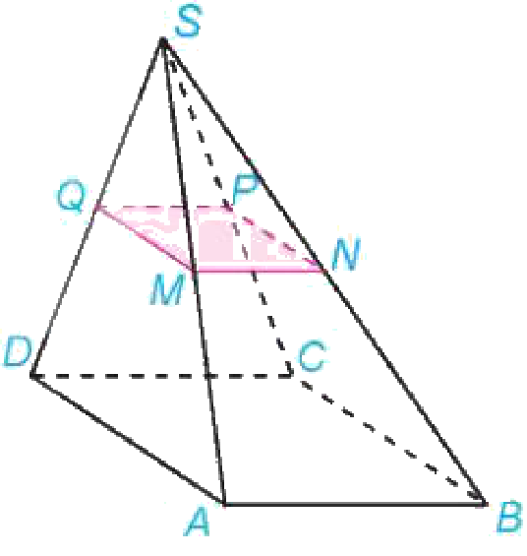
4.12. Cho hình chóp $S.ABCD$ có đáy $ABCD$ là hình thang ($AB∥CD$). Gọi $M$, $N$ lần lượt là trung điểm của các cạnh $SA$, $SB$. Chứng minh rằng tứ giác $MNCD$ là hình thang.
4.13. Cho hình chóp $S.ABCD$ có đáy $ABCD$ là hình thang ($AB∥CD$). Gọi $M$ là trung điểm của đoạn thẳng $SD$ (H.4.28). a) Xác định giao tuyến của hai mặt phẳng $\left(MAB\right)$ và $\left(SCD\right)$. b) Gọi $N$ là giao điểm của đường thẳng $SC$ và mặt phẳng $\left(MAB\right)$. Chứng minh rằng $MN$ là đường trung bình của tam giác $SCD$.
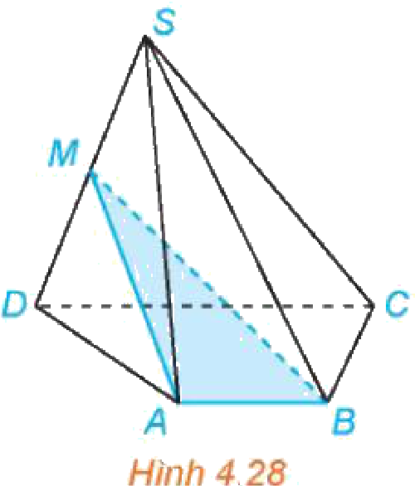
4.14. Cho tứ diện $ABCD$. Gọi $M$, $N$ lần lượt là trung điểm của các cạnh $BC$, $CD$ và $P$ là một điểm thuộc cạnh $AC$. a) Xác định giao tuyến $d$ của hai mặt phẳng $\left(AMN\right)$ và $\left(BPD\right)$. b) Chứng minh rằng $d$ song song với $BD$.
Đáp án (dành cho GV, theo SGV):
4.9: b). (a) sai – có thể chéo nhau; c) sai khi $a≡b$; d) sai.)
4.10: song song: $AB$ và $CD$; cắt nhau: $AC$ và $BD$; chéo nhau: $SB$ và $CD$.
4.11: $MN∥AB$, $MN=\frac{1}{2}AB$; $PQ∥CD$, $PQ=\frac{1}{2}CD$; $AB∥CD$, $AB=CD$ nên $MN∥PQ$, $MN=PQ$: $MNPQ$ là hình bình hành.
4.12: $MN$ là đường trung bình của tam giác $SAB$ nên $MN∥AB∥CD$: $MNCD$ là hình thang.
4.13: a) $\left(MAB\right)$ và $\left(SCD\right)$ có điểm chung $M$, chứa $AB∥CD$ nên giao tuyến là đường thẳng $d$ qua $M$ song song với $CD$. b) $N=d∩SC$; $M$ là trung điểm $SD$, $MN∥CD$ nên $MN$ là đường trung bình của tam giác $SCD$.
4.14: a) Trong $\left(ABC\right)$ gọi $E=AM∩BP$; trong $\left(ACD\right)$ gọi $F=AN∩DP$; $d=EF$. b) $MN∥BD$ (đường trung bình tam giác $BCD$); $\left(AMN\right)$ và $\left(BPD\right)$ chứa hai đường thẳng song song nên $d∥BD$.
Phiếu học tập số 3 – Trạm kiểm chứng AI
Lời giải AI số 1 (nhóm lẻ). Đề: 4.10c.
"$SB$ và $CD$ không có điểm chung nên $SB∥CD$."
Lời giải AI số 2 (nhóm chẵn). Đề: Ví dụ 4.
"Giao tuyến của $\left(SAB\right)$ và $\left(SCD\right)$ là $SO$ với $O=AC∩BD$."
Đáp án (dành cho GV): - Số 1: không có điểm chung có thể chéo nhau; $SB$, $CD$ không đồng phẳng nên chéo nhau. - Số 2: $O$ không thuộc $\left(SAB\right)$; giao tuyến là đường qua $S$ song song với $AB$ (hệ quả ba đường giao tuyến).
Học liệu video (đã kiểm tra đường link; GV xem trước, chỉ chiếu trích đoạn phù hợp)
Video | Kênh | Đường link | Dùng ở
Video mở đầu – Bài 11. Hai đường thẳng song song (GV tự dựng) | Taode_thi_online (ảnh Wikimedia Commons, giọng đọc tổng hợp) | https://trangtu66.github.io/Taode_thi_online/mon/toan/video/lop11/VIDEO_MoDau_TOAN11_Bai11_HaiDuongThangSongSong.mp4 | HĐ1 – chiếu đầu Tiết 1
Hình học – Bài 1. Đường thẳng và mặt phẳng trong không gian – Toán 11 (SGK mới) | Thầy Nguyễn Phan Tiến | https://www.youtube.com/watch?v=Gv3TsSuU1tw | HS xem phần vị trí tương đối của hai đường thẳng
Mẫu Nhật ký sử dụng AI (HĐ3, HĐ4)
Lần | Câu lệnh em/nhóm đã nhập | AI trả lời (tóm tắt) | Em/nhóm kiểm chứng thế nào? Đúng/sai? | Em/nhóm đã dùng gợi ý vào đâu
1
2

